Бишкек шаарындагы Т. Сатылганов атындагы
№ 69 окуу-тарбия комплекс-гимназиясы

ПРОГРАММА
“ Кытайга саякат ”

Предмети: Кытай тили
Классы: 11-в,е класс
Программанын тиби: модификацияланган
Кайда колдонулат: кошумча акы төлөп
билим берүү үчүн
Түзгөн мугалим: Кыдырбек К А
Көчөрбаева Н
Аскарбекова А

Бишкек 2022-2023
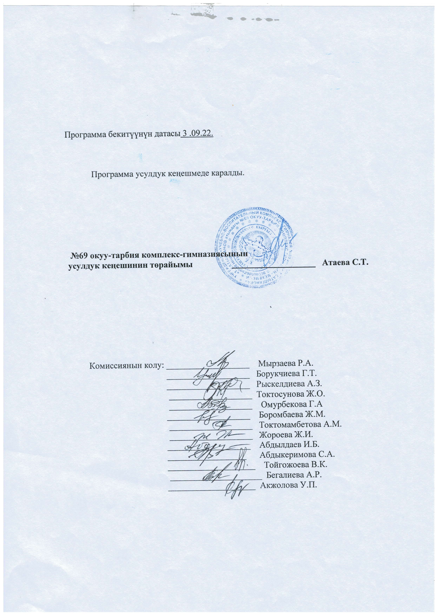
Бишкек шаарындагы Т.Сатылганов атындагы №69 окуу-тарбия комплекс- гимназиясынын кытай тили предмети боюнча
“ Кытайга саякат ”аттуу программасына
Түшүнүк кат
Кытай тили башка мамлекеттер менен кызматташ болууга өбөлгө түзөт, ошону менен бирге биздин мамлекетибиздин өсүп өнүгүшүнө жардам берет. Кытай тили дүйнө жүзүндө эң көп кызыгууларды арттырган, үйрөнүүчүлөрү көп тилдердин катарын толуктайт. Кытай тилин үйрөнүү менен бирге Кытайдын маданиятын, тарыхын, өсүп өнүгүү жолун дагы үйрөнүүчүлөрдү өзүнүн кызыктуулугу менен өзүнө багындырат.
Кытай тили дүйнө жүзүндө эң көп кызыгууларды арттырган жана иероглифтери менен өзгөчө кызыгууну жаратат. Учурда тил үйрөнүүчүлөр үйрөнүп гана тим болбостон, аны практикада колдоно билүүсү абзел.
Кытай тилинин үйрөнүү программасынын ар бир темасы окуу, угуу, практикалык көнүгүүлөр, грамматика, иероглифтерди жазууга жана логикалык ой жүгүртүүгө бөлүнгөн. Бул тилди ар кандай заманбап техниканын жардамы менен дагы үйрөнсө болот. Заманбап техникалар окуучунун тилге болгон кызыгуусун арттырат.
Кытай тилин үйрөнүү учурунда ар кандай оюн-зооктор, угуу, окуу, алган билимин практикада колдонуу менен коштолот.Тил үйрөнүү бул адамдын инсан катары өнүгүүсүнүн дагы бир жолу болуп эсептелинет. Азыркы учурда Кыргызстандын мыкты деген окуу жайларында кытай тили окуу программасына киргизилген. Жогорку окуу жайлары кытай тилин сапаттуу кылып үйрөтүш үчүн болгон күчүн жумшашууда. Сапаттуу билим сапаттуу келечекти убада кылат.
Жогорку окуу жайларындагы кытай тили боюнча программасы көптөгөн кызыктуу материалдарды камтыйт.Бул программа ар бир окуучуну өз ойун билдирүүгө, чет тилде сүйлөп, жазууга, илим-билимдин ээси катары элин жерин сүйүүгө, башка тилди , мамлекетти сыйлоого үйрөтөт.
Азыркы учурда кытай тили 11-в,е класстарына жумасына 2 саат жыл бою 68 саат окутулат. Ал эми окутулган программа «Кытай тили 3-китеп 2-бөлүк» китеби менен өтүлөт.

Бишкек шаарындагы Т.Сатылганов атындагы №69 окуу-тарбия комплекс- гимназиясынын кытай тили предмети боюнча “ Кытайга саякат ” аттуу программасына
Аннотация
Учурда тил үйрөнүүчүлөр үйрөнүп гана тим болбостон, аны практикада колдоно билүүсү абзел.Кытай тилинин үйрөнүү программасынын ар бир темасы окуу, угуу, практикалык көнүгүүлөр, грамматика, иероглифтерди жазууга жана логикалык ой жүгүртүүгө бөлүнгөн. Бул тилди ар кандай заманбап техниканын жардамы менен дагы үйрөнсө болот. Заманбап техникалар окуучунун тилге болгон кызыгуусун арттырып, ар бир сабакты маанилүү жана эсте кеткис кылып жеткирүүгө өбөлгө түзөт.
Кытай тили башка мамлекеттер менен кызматташ болууга өбөлгө түзөт, ошону менен бирге биздин мамлекетибиздин өсүп өнүгүшүнө жардам берет. Кытай тили дүйнө жүзүндө эң көп кызыгууларды арттырган,үйрөнүүчүлөрү көп тилдердин катарын толуктайт.Кытай тилин үйрөнүү менен бирге Кытайдын маданиятын, тарыхын, өсүп өнүгүү жолун дагы үйрөнүүчүлөрдү өзүнүн кызыктуулугу менен өзүнө багындырат.

Кытай тилин үйрөнүү учурунда ар кандай оюн-зооктор, угуу, окуу, алган билимин практикада колдонуу менен коштолот.Тил үйрөнүү бул адамдын инсан катары өнүгүүсүнүн дагы бир жолу болуп эсептелинет. Азыркы учурда Кыргызстандын мыкты деген окуу жайларында кытай тили окуу программасына киргизилген. Жогорку окуу жайлары кытай тилин сапаттуу кылып үйрөтүш үчүн болгон күчүн жумшашууда. Сапаттуу билим сапаттуу келечекти убада кылат.
Жогорку окуу жайларындагы кытай тили боюнча программасы көптөгөн кызыктуу материалдарды камтыйт.Бул программа ар бир окуучуну өз ойун билдирүүгө, чет тилде сүйлөп, жазууга, илим-билимдин ээси катары элин жерин сүйүүгө, башка тилди , мамлекетти сыйлоого үйрөтөт.

Максаты:
- Окуучуларды сүйлөө речин, жалпы кругозорун өнүктүрүү;
- Окуп -үйрөнгөн билимин практикада колдонууга үйрөтүү;
- Иероглифтерди эрежеси менен жазууга үйрүтүү;
- Өз ойлорун толук жеткире билүүгө үйрөтүү;
- Окуучулардын сөз байлыгын кеңейтүү;
- Окуучуларга өздөрү түзгөн текстерди,баяндама дил баяндарын түзүүгө жаза билүүгө үйрөтүү;
- Алган билимдерин турмушта колдоно билүүгө үйрөтүү

Милдети:
- Кытай тилинде сабаттуу сүйлөөгө мүмкүндүк түзүү;
- Иероглифтериди жаза билүүгө үйрөнүү;
- Коомдо тилди колдоно билүүгө үйрөнүү;
- Эске тутуу жөндөмдүүлүгү жогорулатуу;
- Тил деңгээлдеринин тесттерин жаза билүүгө үйрөнүү;
- Кытай тилинде тондорду коё билүүнү үйрөнүү.

Күтүүлүчү жыйынтыктар
Программанын негизиндеги материалдарды өздөштүргөндөн кийин, окуучулар кытай тили боюнча алган билимин практика убагында колдонууга үйрөнүшөт. Бул программа окуучуга сабаттуу инсан болуп калыптанышына салым кошот.
Программаны толук өздөштүргөндөн кийин окуучулар кытай тилинин жазуу эрежелерин,тондордун коюлушун,өзгөчөлүүгүн текст түзүүнүүн жол-жоболорун, грамматикасын, башка тилдерден айырмасын терең түшүнүп,эркин сүйлөөгө аны практика жүзүндө колдоно билүүгө үйрөнүшөт. Программа окуучунун логикалык ой жүгүртүүсүн жогору,кептин маани-маңызын терең өздөштүргөн инсан болуп калыптанышына өбөлгө түзөт.
Кытай тилин алып жүрүүчүлөр менен иштөөнү үйрөнөт;
- Эске тутуу жөндөмдүүлүгү жогорулайт;
- Кытай тилинде сабаттуу сүйлөөгө мүмкүндүк түзүлөт;
- Окуучунун активдүүлүгү жогорулайт;
- Кытай тили боюнчап ар түрдүү кароо –сынактарга катыша алышат;
- “HSK” , “HSKK” тил деңгээлдеринин сертификааттарына ээ болушат.

Программадагы материалдардын мазмуну:
- Текст, диалог (14 саат)
- Грамматика ( 12 саат)
- Көнүгүү иштөө ( 14 саат )
- Ар кандай темалар (20саат)
- Жат жазуу (8саат)
- Жалпы (68 саат)

Кытай тили сабагы боюнча 11-в классынын «Кытайга саякат » программасы (жумасына 3 саат, жылына 102 саат)

«Кытай тили 2-китеп 2-бөлүк»

( кошумча акы төлөп окутуу үчүн)
№ | Сабактын темасы | Саат
1 | Жаңы сөздөр 2 | 1
2 | Текст 1-бөлүк“Үйдө ким кожоюн? ” | 1
3 | Грамматика 2“勉强、顿时” | 1
4 | Көнүгүү иштөө.  Сүйлөмдөрдү оңдоо. | 1
5 | Текст 1-бөлүк  “Жаракат алгандан кийин ” | 1
6 | Текст 2-бөлүк  “Жаракат алгандан кийин ” | 1
7 | Грамматика 1  “每当....都....、从.......来看、  向来” | 1
8 | Фонетикалык көнүгүүлөр
9 | Кошумча текст менен иштөө | 1
10 | Жат жазуу | 1
11 | Текст 2-бөлүк “Абайла” | 1
12 | Сүйлөшүү практикасы | 1
13 | Көнүгүү иштөө.Сүйлөмдөрдү оңдоо. | 1
14 | HSKK | 1
15 | Чейректик жат жазуу | 1
16 | Чейректик кайталоо | 1
17 | Текст 2-бөлүк  “Дагы бир жолу көрөлүк” | 1
18 | Суроолорго жооп берүү | 1
19 | Көнүгүү иштөө.  Сөздөр жана сөз түркүмдөр | 1
20 | Диалог менен иштөө
21 | Жаңы сөздөр 1 | 1
22 | Жаңы сөздөр 2
23 | Грамматика 1  “本来、来不及  特意、可惜、  不忍、” | 1
24 | Грамматика 2  “关于、渐渐、好、所谓、  所有、一切”” | 1
25 | Көнүгүү иштөө.  Бош орундуктарды толуктоо | 1
26 | Жат жазуу | 1
27 | Текст 2-бөлүк“Көз жаш”
28 | Грамматика 2  “受、不得不、一次又一次、  使得、舍不得、趁”” | 1
29 | Чейректик жат жазуу | 1
30 | Чейректик кайталоо
31 | Жаңы сөздөр 1 | 1
32 | Жаңы сөздөр 2 | 1
33 | Фонетикалык көнүгүүлөр | 1
34 | Көнүгүү иштөө | 1
35 | Көркөм окуу | 1
36 | Грамматика 不是。。。吗 | 1
37 | Сүйлөшүү практикасы | 1
38 | HSK 3 | 1
39 | - сабак: 候车室里很舒服  Жаңы сөздөр | 1
40 | Диалог: Анна күтүү залында | 1
41 | Көнугүү иштөө | 1
42 | Жат жазуу | 1
43 | HSK 3 | 1
44 | HSKK | 1
45 | 次，遍 Сүйлөм түзүү | 1
46 | Кошумча сөздөр | 1
47 | 15-сабак: 你考得怎么样  Жаңы сөздөр | 1
48 | Диалог:Экзамен | 1
49 | Чейректик жат жазуу | 1
50 | Чейректик кайталоо | 1
51 | Көнүгүү иштөө  Бош оорундарда толтуруу | 1
52 | Чачыранды сөздөрдү колдонуу | 1
53 | Грамматика 当 | 1
54 | Көнүгүү иштөө  Тону менен туура окуу | 1
55 | 18-сабак:莫斯科是俄罗斯最大的城市  Жаңы сөздөр | 1
56 | Диалог: Москва -бул Россиянын эң чоң шаары | 1
57 | Жат жазуу | 1
58 | Көркөм окуу | 1
59 | Кошумча сөздөр | 1
60 | Сүйлөшүү практикасы | 1
61 | Ыр жаттоо | 1
62 | HSK 3 | 1
63 | Диалог:Кытай менен Россия достугу | 1
64 | Текст:Кытай менен Россия достугу | 1
65 | Текст Кытай-Кыргыз достугу
66 | HSKK | 1
67 | Чейректик жат жазуу | 1
68 | Чейректик кайталоо | 1

Колдонулуучу адабияттар
“汉语教程”
主编：杨寄州
副主编：邱军
编者：杨寄州 邱军 朱庆明
插图：丁永寿

